Реки Луганщины
Основную часть запасов поверхностных вод составляют реки. Все реки Луганщины– типично равнинные. По характеру водного режима принадлежат к восточно-европейскому типу. Большинство рек принадлежат к бассейну Северского Донца, который является главной водной артерией области.На языке скифов и аланов, которые в 11-12 вв. н.э. населяли этот край, слово "дон" означало текущая вода, река. К нему добавлен уменьшительный суффикс -ец (Донец – это небольшой Дон). Начинался он в Северском княжестве (в настоящее время протекает по территории пяти областей – Белгородской, Харьковской, Донецкой, Луганской, Ростовской), отсюда и появилось название Северский. Русло Северского Донца извилистое. Ширина его колеблется в пределах от 5 до 90 м, глубина – 1,5–2 м., на плесах – 5–7 м., а на многочисленных перекатах всего лишь 30–50 см. Дно реки песчаное. Течение сравнительно спокойное (около 0,5 м/с).Правыми притоками Северского Донца являются: Лугань с Белой и Ольховкой, Луганчик, Большая Каменка. Левыми притоками являются: Айдар, Деркул, Красная, Боровая, Евсуг. Юг области, кроме Большой каменки орошается Кундрючей, Крепенькой, Миусом с Нагольной.На территории области 60 озер. Крупнейшие их них: Волчье, Медвежье, Боровское – все на левом берегу Донца. Водоемов и прудов – более 320.
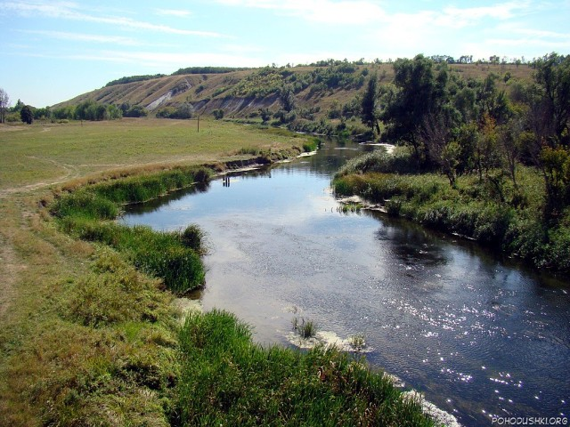

СЕВЕРСКИЙ ДОНЕЦ. Самой крупной рекой в Донбассе является Северский Донец — правый приток Дона. Он берет начало в безлесной местности Среднерусской возвышенности, близ села Лисички, на высоте 213 метров над уровнем моря. Длина реки — 1053 километра, площадь водосбора — 98 800 квадратных километров. На протяжении 325 километров протекает по территории северной окраины Донецкого кряжа, огибая положительные его структуры.Широкая долина Северского Донца местами изобилует староречьями и небольшими озерами. Берега ее асимметричны: правый — высокий и крутой, отличается живописностью, левый — пологий с несколькими террасами, своеобразными эоловыми формами рельефа (созданными под влиянием ветра). Пески сейчас успешно закрепляются шелюгой и сосной, превращаются в продуктивные земли. По берегам реки проходит государственная лесозащитная полоса.Северский Донец имеет большое экономическое значение. Для хозяйственно-питьевого водоснабжения используется вода Краснооскольского и Печенежского водохранилищ.Много воды «пьет» Ворошиловградская ГРЭС — одна из крупнейших в СССР. Вода широко используется: для получения пара, при помощи которого приводятся в движение турбины, а также для охлаждений — конденсации пара.Судоходен Северский Донец только в нижней части. Дальнейшая реконструкция реки, в прошлом известного водного пути, откроет перспективы для развития судоходства ..На берегах Северского Донца прекрасные пляжи, чудесные сосновые и смешанные леса, в которых расположены здравницы.Особенно величествен Северский Донец в районе Гор Артема. Это один из немногих участков, где сохранилась реликтовая меловая сосна.Кроме Северского Донца к сравнительно большим рекам Донецкого бассейна относятся и его притоки — Айдар, Деркул, Красная, Казенный Торец, Лугань, Бахмутка, Большая Каменка, а также реки, непосредственно впадающие в Азовское море, — Миус, Кальмиус, ГрузскийЕланчик. На западных склонах Донецкого кряжа расположены верховья рек Самары и Волчьей, принадлежащих к бассейну Нижнего Днепра.
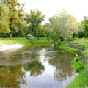
Айдар — самый крупный приток Северского Донца в границах Донбасса. Берет начало из криницы на Среднерусской возвышенности у села Драновки Белгородской области. Многочисленные источники меловых отложений на склонах вблизи криницы сливаются в 14 крупных ручьев и принимают участие в питании образовавшей реки. Длина Айдара — 256 километров, из них на протяжении 206 километров протекает в пределах Ворошиловградской области; площадь водосбора — 7370 квадратных километров.Река течет по широкой долине с обширной поймой (до 2—3 километров в нижнем течении), развитой главным образом по левобережью. Преобладающая ширина Айдара — 10—20 метров, в отдельных местах достигает 100 метров, глубина изменяется от 0,4 метра на перекатах до 7,2 метра на плесах. Правый склон речной долины преимущественно высокий, во многих местах крутой, расчленен многочисленными оврагами и балками, левый — пологий, с хорошо выраженными террасами. Русло сильно извилистое
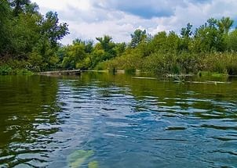
Деркул — левый приток Северского Донца. Берет начало из родников, расположенных в балке севернее села Марковки на высоте 120 метров над уровнем моря. Длина реки — 165 километров, площадь бассейна — более 5100 квадратных километров.Бассейн Деркула расположен на юго-восточных склонах Среднерусской возвышенности и характеризуется умеренно развитой речной сетью. Река протекает в асимметричной долине шириной от 2 до 5 километров, правый склон ее высокий и крутой, изрезанный глубокими оврагами, левый — пологий, низменный, местами покрытый подвижными песками.Русло реки проложено в широкой (0,4—2,5 километра) пойме со старицами, мелкими озерами, а иногда и болотами. Ширина русла в верхнем и среднем течении — 10—20 метров, в нижнем она достигает 30 метров.Основная часть стока (75 процентов) проходит в весенний период, сток лета—осени составляет 15 процентов, зимы — 10 процентов годового.Красная берет начало из родников у села Тимикова на высоте 104 метра над уровнем моря и впадает в Северский Донец слева в 454 километрах от устья. Длина реки — 131 километр, площадь водосбора — 2710 квадратных километров.Речная сеть бассейна Красной развита слабо и неравномерно. Верхняя его часть характеризуется сравнительно густой речной сетью, которая к низовьям значительно уменьшается.Река течет в глубокой (местами до 70 метров) долине. Преобладающая ширина поймы — 1—2 километра, максимальная — 5 километров (близ устья). Правый склон по большей части высокий и крутой, изрезан оврагами, левый — более низкий и пологий. Пойма преимущественно луговая, местами кустарниковая. Русло реки умеренно извилистое, неустойчивое, дно глинисто-песчаное.
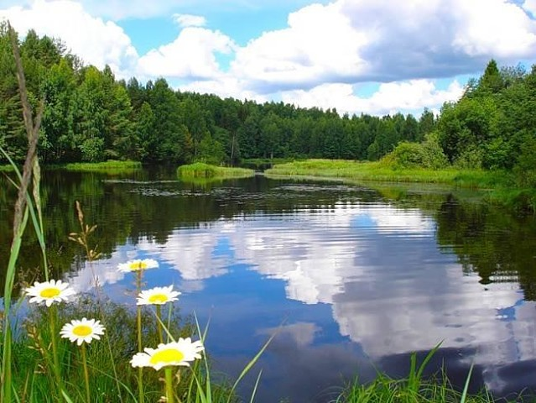

Казеный Торец — правый приток Северского Донца. Берет начало в северо-западной части Донецкого кряжа на высоте 180 метров над уровнем моря. Длина реки — 129 километров, площадь бассейна — 5410 квадратных километров. Преобладающая ширина долины — 3—4 километра, поймы — 400—600 метров, русла — 10—15 метров. В среднем течении принимает два крупных притока: справа — Кривой Торец, слева — Сухой Торец.Склоны речной долины преимущественно крутые, местами обрывистые. Здесь из известняков, меловых мергелей и трещиноватого мела выходят на дневную поверхность родники, которые играют важную роль в питании реки.
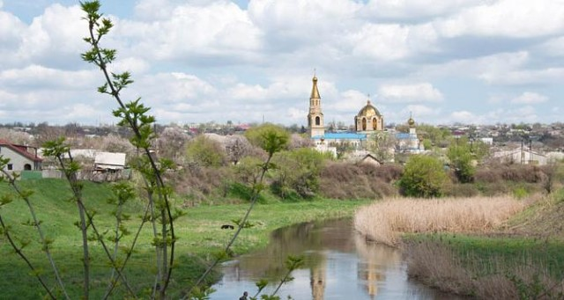
Луганка (Лугань) — правый приток Северского Донца. Берет начало из родников балки Лугань на высоте 260 метров над уровнем моря. Длина реки — 196 километров, площадь водосбора — 3670 квадратных километров.БассейнЛугани лежит на северных склонах Донецкого кряжа и имеет хорошо развитую речную сеть, состоящую из 22 рек длиною больше 10 километров, многих рек короче 10 километров, большого числа оврагов и балок без постоянного тока воды.Долина реки четко выражена. Ширина ее весьма неравномерна (от 1 до 5 километров). Левый склон долины в нижнем и среднем течении Лугани на всем протяжении более высокий и крутой, пересечен глубокими оврагами и балками. Правый склон — отлогий, слабо расчлененный.Пойма преимущественно двусторонняя. Ширина ее увеличивается к низовью. В верхнем течении на отдельных участках пойма вовсе отсутствует. Русло реки сильно извилистое, ширина изменяется в пределах от 0,5 до 40 метров (на устьевом участке). В долинах реки и ее притоков сооружен ряд крупных водохранилищ.Реконструкция (расчистка и обвалование реки, строительство плотины, набережных с лодочными станциями) и благоустройство Лугани имеет важное хозяйственное и культурное значение. Река превратится в место отдыха жителей Луганска.
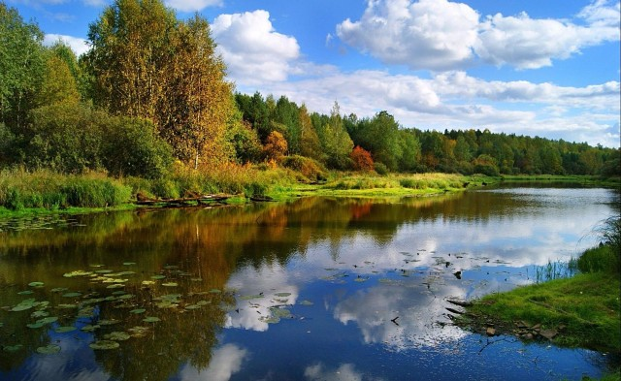

Луганчик — правый приток Северского Донца. Берет свое начало в северной части Донецкого кряжа из родников, расположенных близ железнодорожной станции Колпаков, на высоте 320 метров над уровнем моря и впадает в Северский Донец за 291 километр от его устья. Длина реки — 83 километра, площадь водосбора— 659 квадратных километров, падение — 3,5 метра на километр. Лесов, озер и болот здесь очень мало. Заболоченные участки встречаются в местах выхода грунтовых вод.Долина реки неясно выраженная, средняя ширина ее — 2—3 километра, максимальная — до 6 километров (ниже села Ново-Анновка), глубина — 80—90 сантиметров. Левый склон крутой (высота 50—60 метров), изрезанный оврагами и балками.
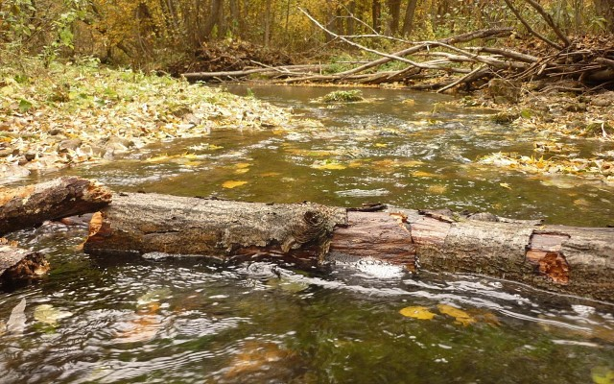

Бахмутка — правый приток Северского Донца. Берет начало из заболоченной впадины северных склонов Донецкого кряжа, расположенной на высоте 235 метров над уровнем моря.Длина реки — 86 километров, площадь бассейна — 1680 квадратных километров. Преобладающая ширина долины — 1,5—2,5 километра, поймы — 200 метров, русла — 2—4 метра (максимальная — 30 метров). Склоны долины умеренно крутые, местами обрывистые. Сейчас идет реконструкция реки в пределах города Артемовска, произведена расчистка ее русла
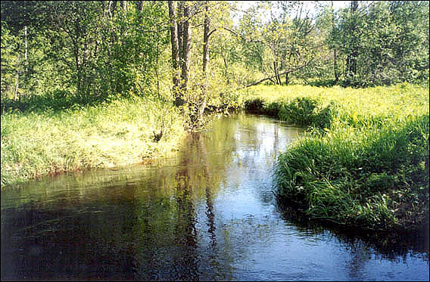

Большая Каменка — правый приток Северского Донца. Берет начало на северо-восточных склонах Донецкого кряжа на высоте 320 метров над уровнем моря. Длина реки — 110 километров, площадь бассейна — 1810 квадратных километров. Речная сеть бассейна хорошо развита.Долина реки в верхнем течении сравнительно узкая (300—500 метров), в нижнем ширина ее возрастает до 3—4 километров. Почти на всем своем протяжении левый склон более крутой, обрывистый, изрезанный глубокими оврагами, правый — пологий, в местах обнажения песчаников он часто бывает крутым и обрывистым. Пойма луговая, сухая, преимущественно двусторонняя, в отдельных местах вовсе отсутствует. Ширина ее возрастает от 100 до 500 метров.Русло реки, за исключением верховья, извилистое, изобилует перекатами. Ширина его у истока 0,5 метра, вниз по течению она возрастает до 5 метров, а на отдельных плесах достигает 50. Годовой сток распределяется крайне неравномерно. В весенний период он составляет 60 процентов, летне-осенний — 30 процентов, зимний — 10 процентов.
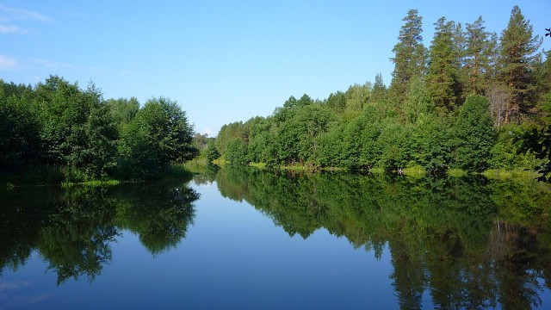

Миус — самая крупная река Приазовья. Берет начало на южных склонах Донецкого кряжа на высоте 263 метра над уровнем моря. Своим верхним и частично средним течением (на протяжении 100 километров) он протекает по территории Донбасса. Имеет длину 316 километров (из них 40 километров — лиман). Площадь бассейна — 6680 квадратных километров, впадает в Миусский лиман Азовского моря.Ширина долины в пределах Донецкого бассейна — от 200 метров до 1,2 километра, поймы — 50—800 метров. Речная долина глубокая, склоны крутые, местами обрывистые, с частыми обнажениями плотных каменноугольных и меловых пород.Справа Миус принимает свой основной приток — Крынку (длина — 180 километров, площадь бассейна — 2634 квадратных километра), слева — Нагольную (длина — 28 километров) Кальмиус — берет начало на южном склоне Донецкого кряжа на высоте 240 метров над уровнем моря, впадает в Азовское море. Длина его — 209 километров, площадь бассейна — 5070 квадратных километров. Ширина долины изменяется в пределах от 100 метров до 2,2 километра, поймы — от 150 метров до 3 километров, русла — от 1 до 80 метров. На реке сооружено Верхне-кальмиусскоеводохранилище.РекаКальмиус глубоко врезается в плотные породы Азовского кристаллического массива, местами образует пороги и водопады. Долина реки асимметрична, с высоким, крутым правым склоном и низким — левым. Русло сильно извилистое.

Миус — самая крупная река Приазовья. Берет начало на южных склонах Донецкого кряжа на высоте 263 метра над уровнем моря. Своим верхним и частично средним течением (на протяжении 100 километров) он протекает по территории Донбасса. Имеет длину 316 километров (из них 40 километров — лиман). Площадь бассейна — 6680 квадратных километров, впадает в Миусский лиман Азовского моря.Ширина долины в пределах Донецкого бассейна — от 200 метров до 1,2 километра, поймы — 50—800 метров. Речная долина глубокая, склоны крутые, местами обрывистые, с частыми обнажениями плотных каменноугольных и меловых пород.Справа Миус принимает свой основной приток — Крынку (длина — 180 километров, площадь бассейна — 2634 квадратных километра), слева — Нагольную (длина — 28 километров).

